OSI_Modell
Open Systems Interconnection
-um Fehler zu lokalisieren,
-beschreibt wo man nachschauen soll
-regelt wie sich Daten bei der Kommunikation verhalten.
-ein Regelwerk an das sich alle Beteiligten halten
-zu den Schichten gehören Geräte und Protokolle
https://de.wikipedia.org/wiki/OSI-Modell
Merksätze:
Please do not throw salami pizza away – Empfangen von Daten
All people seem to need data processing – Senden von Daten
Alle Priester saufen Tequilla nach der Predigt

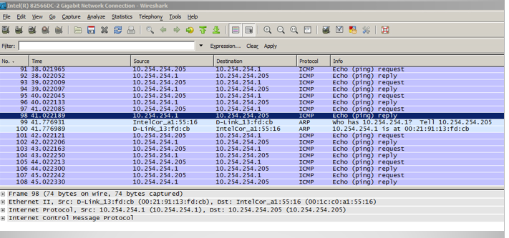
Connection oriented Communications (TCP)
Beide Seiten bauen eine Verbindung auf bevor Daten gesendet werden oder es werden Voreinstellungen getroffen.
Wird ein Packet nicht geliefert, wird es erneut geschickt.
Z.B. Webbrowser
Connectionless Communications (UDP)
Keine Ende zu Ende verbindung ist nötig.
Jedes Packet enthält eine Ziel-Adresse.
Wird ein Packet nicht geliefert, wird es nicht erneut geschickt.
Z.B. Media Streaming, Online Gaming
Es läuft nicht permanent schief. Es ist nur kein Verfahren implementiert, das auf Fehler prüft.
Layer 7: Protokolle: FTP, http, https, POP3, SMPT
Hier beginnt die Nachrichten/Packet Erstellung
Nicht die Anwendungen selbst (Browser), sondern die Protokolle
Layer 6: Verschlüsselung, Kompression, Dateiformat
Daten werden übersetzt (verschlüsselt/entschlüsselt)
Weiterleitungen (Email, Netzwerklaufwerke)
Layer 5: An-/abmelden
prüft: ist Sitzung aufgebaut oder nicht
regelt die Sitzung
NetBIOS (Network Basic Input Output System)
Layer 4: sorgt für Fehlerkorrektur z.B. bei falschen Portadressen oder damit keine Daten verloren gehen
netstat zeigt Ports über die Verbindungen bestehen bzw welche Hören/warten
TCP, UDP
SEGMENT(E)
Layer 3: vom switching zum routing (in andere Netze) logische statt physikalische Adressen (IP statt MAC)
IP, arp, ICMP (Troubleshooting)
Router, IP-switches
PAKETS/Packete
Layer 2: bestimmt, wartet und entscheidet wie der Datenverkehr vollzogen wird
IEEE 802.3, 802.5, MAC-Adresse (ifconfig bzw ipconfig, arp ), switching. Gefahr durch MAC Flood Attack https://de.wikipedia.org/wiki/MAC-Flooding
Sorgt dafür, dass Daten ans nächste Ziel kommen
NICs, VLAN
FRAMES/Rahmen
Layer 1: Die Physikalische Schicht
1000BASE-T, 1000BASE-X
RJ45, patch panels, Hubs, Kabel, bitweise Übertragung (0 und 1)
BITS
Ports (Layer 4):
http://packetlife.net/media/library/23/common_ports.pdf
65.536 (0 – 65.535)
IANA – legt Ports und IP-Adressen fest
https://de.wikipedia.org/wiki/Internet_Assigned_Numbers_Authority
0 – 1023 Well known ports – Systemports für Protokolle wie z.B. http, https, ftp.
1024 – 49.151 – registered ports – Hersteller registrierte Ports (durch IANA) für z.B. Anwendungen der Hersteller (3389 remote desktop)
49.152 – 65.535 dynamic and private ports – Ports für Anwendungen, können nicht von Herstellern reserviert werden
Inbound ports – Eingehende Ports
Outbound ports – Ausgehende ports

TCP/IP-Referenzmodell
ATIN
Application (entspricht OSI-Layer 5-7)
Transportlayer (entspricht OSI-Layer 4)
Internetwork (entspricht OSI-Layer 3)
Network (entspricht OSI-Layer 1-2)
